Kedves Jótevő!

Kvascsuk Kornélia (Nelli) vagyok, egy nagycsaládos anyuka. Az 5 saját gyermekem mellé van 2 örökbefogadott és 8 fogadott gyermekem. A nagycsaládunknak, persze van hivatalos neve is: Huszti Családtipusú Gyermekotthon, melynek védőszentje Assisi sz. Ferenc.
Ennek az otthonnak a születését a Gondviselés irányitotta a kezdetektől fogva, és ma sem feledkezik meg az Úr mirólunk. 1998 decemberében született egy sérült gyermekem, mivel terhesség alatt 2 gyermekbetegségen estem át. Az orvosok javaslatai ellenére mégis vállaltam ezt a gyermeket. Kezelésekre járva, a gyermekemmel, korházakban találkoztam elhagyatott, beteg gyermekekkel, akik szeretetre vágytak Tettem egy felajánlást a Szűzanyának, ha meggyógyúl a gyermekem, akkor befogadom azokat a gyermekeket, akiket az Úr küld hozzám, és amig az Úr ad erőt, a saját 5 gyermekem mellet azokat is nevelni fogom. Azt tapasztaltam, hogy a Szentlélek vezetet ebben a döntésben. Ebben láttam meg az Úr akaratát. Amikor kimondtam az igent, akkor kezdődtek a csodák.
Ebben az időben a Huszti Nagycsaládos Szervezet vezetője voltam. A megyei tanács kitüntetésben részesitet ezért a munkáért. A kitüntetés átvételekor az ünnepi beszédem alatt megkérdezték, hogy milyen elképzeléseim vannak a jövőt illetően. Elmondtam ezt az elhatározásomat, ugy éreztem itt is a Szentlélek volt nagy segitségemre, valójában Ő müködött ekkor. Négy nap múlva a polgármesteri hivatalból felhivtak, hogy van egy rozoga óvodájuk, melyet nem használnak, és rendelkezésünkre bocsájtják. Az óvodát az Úr segitségével, adományokból, nagycsaládosok közös összefogásából egy év alatt, sikerült rendbehozni. Nagyon sokat segitett Hidász Ferenc, ferences szerzetes atya, akinek szivügye volt a ház létrejötte, és nagyon sok erőfeszitést tett az Úr ügyéért. Ketten a férjemmel befejeztük a nevelőszülőknek meghirdetett tenfolyamot. És jött is az első gyermek, akit később örökbe is fogadtunk.
Most pedig egy pár szót a gyermekekről.
Miki (7 éves) Örökbefogadott. Első gyermek, akit idevezérelt az Úr. Tiz hónapos korban került hozzánk, roma szülőktöl származik. Nem tartotta a fejét, szivrendelenességben szenvedett, keze-lába nem mozgott. Mára, hála az Úrnak meggyógyult, ügyes, eleven gyerkőc, bár a szivével még adódnak problémák.
Marinka (2,5 éves) Örökbefogadott. Három hetes korában került hozzánk. Szülési rendellenessége volt, nyakcsigolya ferdülés, amit sikerült helyrehozni.
Leócska (2 éves) Fogadott. Őt hónapos korában került hozzánk, műtét után klinikai halált élt át, miután megmentették, jobboldali parezis-sel kaptuk. Erről a gyermekről az orvosok is lemondtak. A szeretet az odafigyelés és a sok utánajárás azonban csodát tett. Mára ez a gyermek szaladgál, jobboldala már jól működik, beszél.
Maxim (13 éves) Fogadott. A hid alatt egy cipős dobozban találták. A nagyszőlősi árvaházba került. 9 évesen került hozzánk, roma szülőktöl származik. Halmozottan sérült gyermek. Olvasni, számolni nem képes, a beszédkészsége is hátrányos. Értelmi összefüggéseket képtelen felfogni. A gyermek rendszeresen bepisil és bekakál. Szemét és fülét műteni kell.
Dzson (13 éves) Fogadott. 9 évesen került hozzánk, roma szülőktöl származik. Értelmileg sérült és visszamaradott. Rendszeresen jár kezelésre pszichiáterhez.
Géza (15 éves) Fogadott. 10 évesen került hozzánk, roma szülőktől származik. Értelmileg visszamaradott. Lábain enyhe deformáció észlelhető. Kézügyessége, azonban nagyon jó.
Sveta (15 éves) Fogadott. 10 évesen került hozzánk. Nagyobb rendelenessége nem volt. Jó tanuló. Komolyan sportol. Jó kézügyességű.
Sándor (15 éves) Fogadott. 11 évesen került hozzánk, roma szülőktöl származik. Pszichiátriai kezelés alatt áll (kleptománia), rendszeresen bepisil. Nehézfelfogású, versenyszerűen sportol (foci).
Nóra (16 éves) Fogadott. 11 évesen került hozzánk, roma szülőktöl származik. Szakács-cukrász szakmát tanul a Munkácsi Szakközépiskolában.
Lesja (17 éves) Nevelt. 16 évesen került hozzánk. Az apja halála után 4 évig nevelkedett egy nevelő intézetben, ahol rossz bánásmódban részesitették. Eljött hozzánk és megkért, hogy itt lakhasson mivel nem volt hová mennie. Édesanyja eltünt. Könyvelői szakmát tanul a Huszti Szakközépiskolában.
Katica (8 éves) Saját gyermekem. Sérülten született, de az isteni Gondviselésnek köszönhetően meggyógyúlt. 3.osztályos, zongorázik, jó kézügyességű.
Tamás (14 éves) Saját gyermekem. Az Esztergomi Temesvári Pelbárt Ferences Gimnázium tanulója. Jó tanuló, versenyszerű sportoló (kosárlabda), citerázik, népdalozik.
István (18 éves) Saját gyermekem. Anna ikerpárja. Az Ungvári Művészeti Főiskolán, festészet szak hallgatója.
Anna (18 éves) Saját gyermekem. István ikerpárja. A Munkácsi Pedagógiai Főiskolán, óvónő illetve logopédus szak hallgatója.
András (24 éves) Saját gyermekem. Munkácsi egyházmegyés papnövendék.
A házban minden gyermeknek (mivel nincsenek munkatársak) van saját feladata, saját munkája amiért felel, mivel ez egy igazi nagycsalád – igy tanulnak felelősséget. Van egy meghatározott napirend, ez segiti az önkontrollt. Az iskolaszünetekben a gyermekek sokat kirándulnak. A gyermekek többségének jó kézügyessége van: kivarrnak, képeket festenek, üdvözlőlapokat készitenek, fából praktikus dolgokat, gipszből pedig dekorativ dolgokat készitenek pl, angyalkákat, gyertyatartókat, stb. Állami támogatást 5 gyermekre kapunk + a férjem fizetése, a többit az Úr rendeli ki, jótevők által.
Nagyon köszönjük az adományt. Mivel a konyha, előszoba, kazánház, spájz begombásodása miatt, felújitást végeztünk juliusban, az adomány egy részét az adóság rendezésére forditottuk (52 000 ft). Az adomány tovabi részét a gyermekek iskolai beruházására forditottuk (31 000 ft). Az adomány maradék részét téli berakáshoz szükséges élelmiszerre forditottuk (17 000 ft), igy lesz télre berakott lecsó, uborka, csalamádé, paprika, paradicsom.
Köszönjük a szives adományt. Az Úr áldását kérve és imáinkról biztositva: Kvascsuk Nelli, Leontin és a többi gyermek.

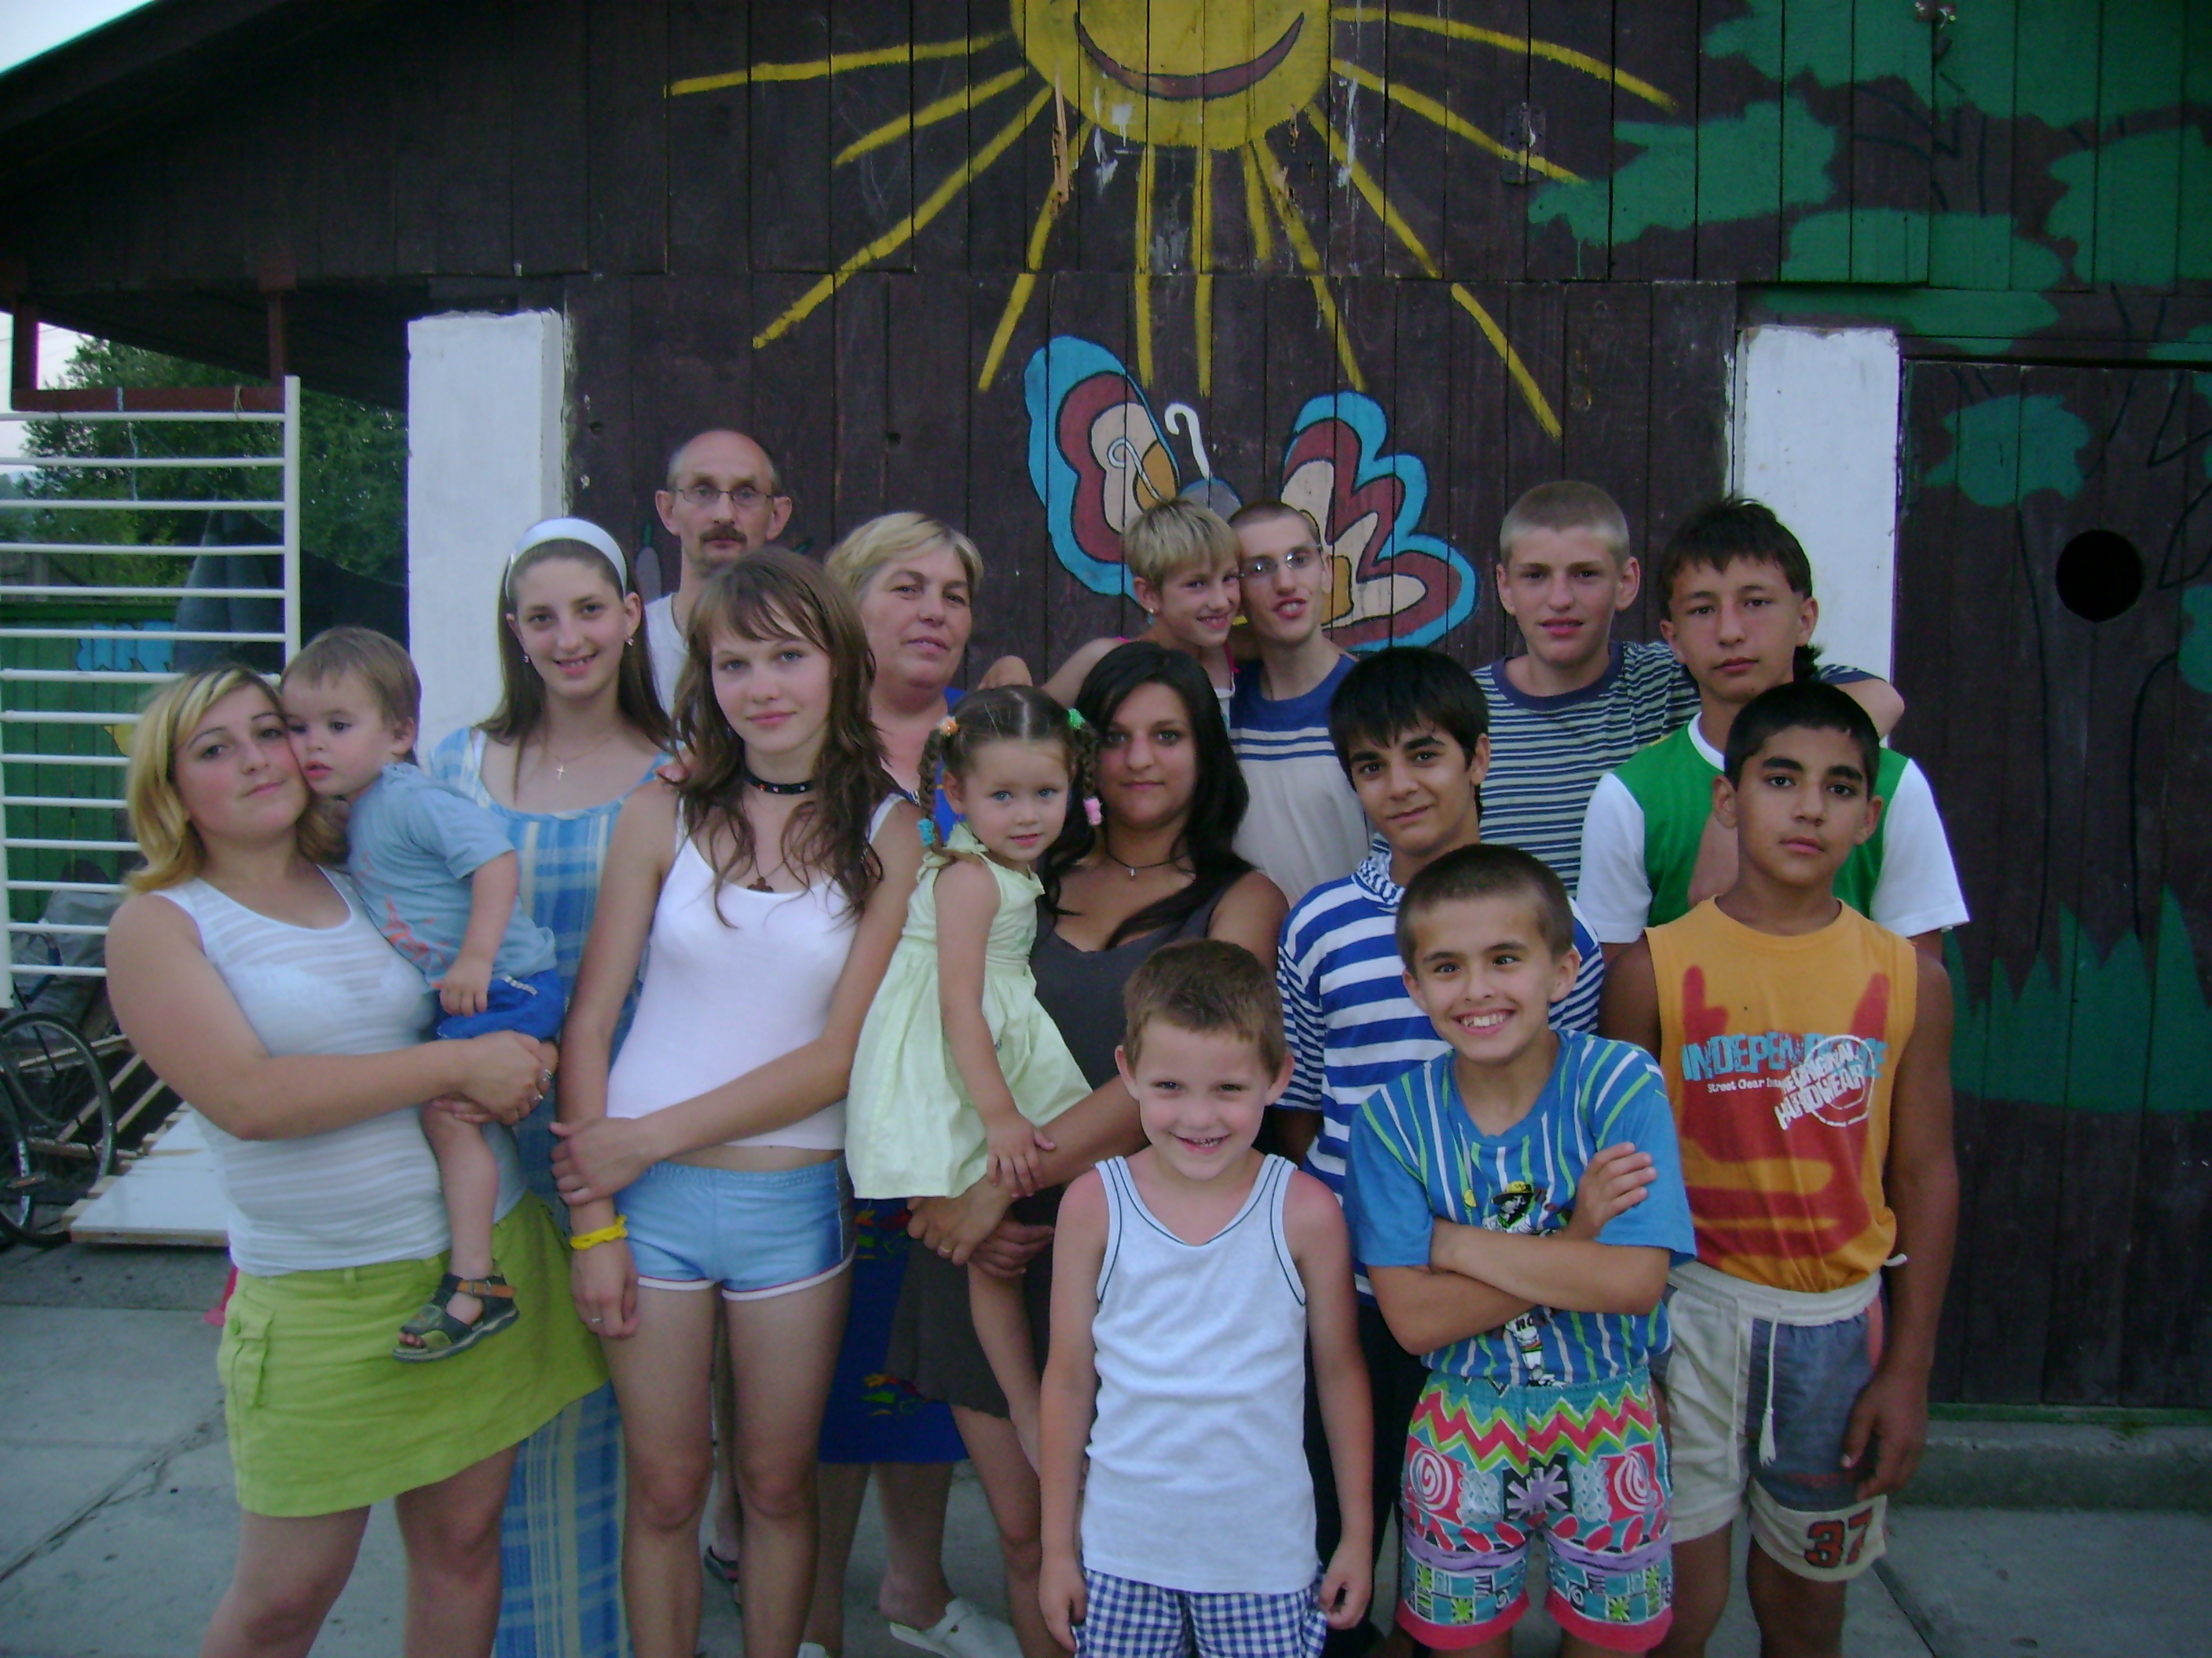
Az István fiam fényképezte.

